К сожалению, словами «**детский алкоголизм**», «**пьющий ребенок**», сегодня уже никого не удивишь. Причин возникновения детского алкоголизма существует множество, но все же именно на родителей ложится главная ответственность за то, что их ребенок по различным причинам начал злоупотреблять спиртным.

**Причины и факторы, способствующие возникновению** **детского алкоголизма**

* рождение и воспитание в неблагополучной семье алкоголиков – это повышенный фактор риска. Дети пробуют алкоголь с самого юного возраста по примеру своих родителей;
* родители, которые с раннего возраста практически «приучают» ребёнка к алкогольным напиткам – в качестве средства, улучшающего аппетит, лечение некоторых заболеваний. А также, формирование у ребенка стереотипа, что алкоголь – это непременный традиционный атрибут любого праздника, застолий  или дружеских встреч;
* употребление алкоголя в качестве демонстрации противостояния семье, школе, проблемам, а также как проявление протеста и самоутверждения;
* негативное влияние на неокрепшую детскую психику «алкогольных компаний» - желание быть как все, не выделяться, а также обычное любопытство подталкивает ребенка к выпивке в компаниях;
* широкая доступность алкогольных напитков;
* стрессы на фоне отверженности,  непонимания, невнимания  со стороны родителей, сложной социальной адаптации, проблем в школе, плохих взаимоотношений со сверстниками и т.д.

[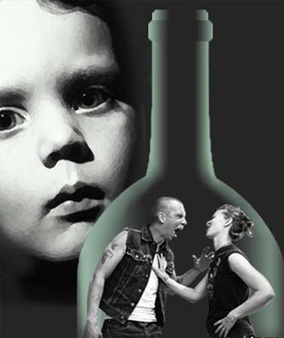](http://4.bp.blogspot.com/-IKPzjz8599Y/UVnESCAw2kI/AAAAAAAAABw/ouiOF_uIiS8/s1600/alcog-2.jpg)

**Детский алкоголизм** — это самое страшное явление, с которым может сравниться разве что **детская наркомания**.

***Что делать, если***

***родители пьют?***

1. Определи, в чем разница между пьянством и алкоголизмом. Понимая, что стоит за страстным желанием выпить, легче понять, с чем имеешь дело, и это поможет определить, что делать дальше. Если это заболевание, то алкоголик просто не может ни о чем думать, кроме того, как выпить и не может остановиться. Алкоголизм травмирует психику больного человека, поэтому часто таким людям нужна помощь специалистов.

2. Не преставай побуждать близкого человека обратиться за помощью. Для этого, когда он трезвый, пытайся спокойно объяснять, как сильно страдаешь ты и семья от последствий пьянок.

3.Избегай стрессовых ситуаций. Если во время пьянки ситуация накаляется, лучше уйди в другую комнату или к друзьям. Не нужно что-то доказывать и выходить из себя. Это не решит проблемы, а твои нервы потреплет и испортит настроение.

4. Постарайся найти хороших друзей. Рядом с хорошими друзьями легче переносить эмоциональные переживания. И это поможет увидеть, что нормальные отношения в семьях существуют, и твое будущее не обречено на подобное.

5. Не стесняйся искать помощи. Возможно это помощь других родственников или опытных взрослых друзей. Помни - тебе нечего стыдится и тебе нужна помощь.

**Чего не нужно делать, если**

**родители пьют?**

1. **Не вини себя**.

Такое чувство вины рождается из-за постоянного чувство злости на родителя. Чувство отвращения от вида пьяного родителя – это нормальное явление, потому что пьянство само по себе отвратительно.

2. **Не бери ответственность за пьянство родителя на себя.**

Ты не обязан выгораживать его, затаскивать с пола на кровать, убирать за ним последствия пьянок, лечить его. Тот, кто пьет, должен увидеть, как сильно его образ жизни отличается от образа жизни его близких. Вероятно, это также побудит его обратиться за помощью.

Возможно, что ситуация в доме не изменится, но в твоих силах изменить твое отношение к этой ситуации.

Не нужно зацикливаться на попытках исправить родителей.

Нужно жить своей жизнью.

И возможно именно это побудит твоих родителей принять помощь для лечения.

**Этапы освобождения**

**от зависимости**

1. *Я – алкоголик*

Чтобы не пить, надо признать свою болезнь и противостоять ей осознано.

1. *Изменение отношения к алкоголю*

Осознание себя личностью, восприятие себя таким, какой есть, дают возможность полюбить свой внутренний мир и отказаться от всего, что приносит вред здоровью, разрушает тело и душу.

1. *Меняем отношение к жизни*

Неумение анализировать свои поступки, критическое отношение к событиям дня, чрезмерная мнительность – все это заставляет человека напиться, чтобы снять стресс, ощутить состояние расслабленности и вседозволенности.

1. *Поднимаем самооценку*

Самооценка в жизни – это личностное ощущение, которое не зависит от оценки наших поступков окружающими людьми. Чем выше самооценка, тем меньше человек зависит от мнения своего окружения.

1. *Обретение стимула жизни*

Чтобы бросить пить, нужен стимул. Чтобы найти стимул, нужно вспомнить, чем хотелось заниматься в детстве.

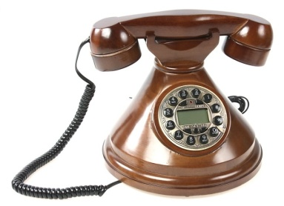

**ГУО «Студёнковская ясли-сад –**

**средняя школа им. П.Л.Бабака**

**Сенненского района»**

**Алкоголизм в семье - что делать?**

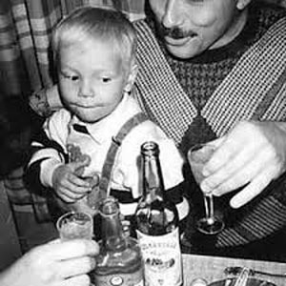

аг.Студёнка, 2022 год